**学习总结**

姓名 董金伟 专业_ 计算机科学与技术_ 班级_ 2班 __ 日期_ 2022/1/24 _

1. 当天所学习主要内容（做一总结）

**异常处理**

**一、异常的概念和异常处理的优点**

异常：程序执行过程中出现的问题，该问题可以由程序本身来克服和恢复。出现异常，则建议修改异常，使程序正常向下执行。

错误：程序执行过程中出现的问题，该问题不能由程序本身来克服和恢复。出现错误，则建议程序停止执行。

优点：

* 提高程序的容错性和健壮性，
* 将业务处理和异常处理代码分离。

**二、异常体系**

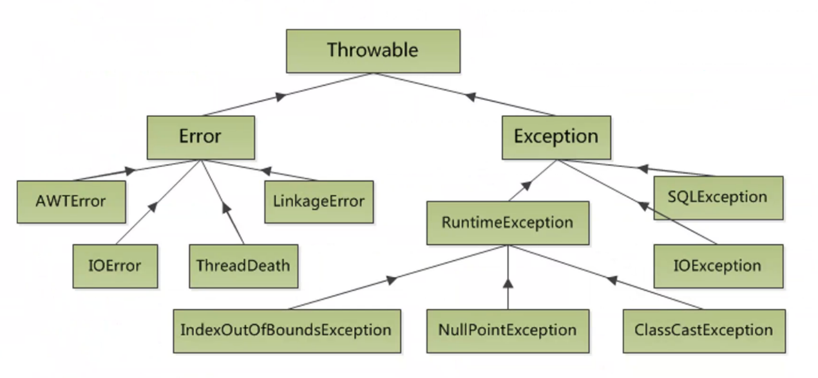

运行时异常：RuntimeException 和直接或间接继承了该类的类。

检查异常：除了运行时异常的其他类。

常见的异常：

1. ArrayIndexOutOfBoundsException（数组是下标越界）
2. NullPoninterException（空指针异常）
3. ArithmeticException（算术异常）
4. MissingResourceException（丢失资源）
5. ClassNotFoundException（找不到类）
6. SQLException（SQL异常）
7. IOException（输入输出异常）
8. ClassCastException（类型转换异常）
9. FileSystemNotFoundException（文件系统没找到异常）
10. NumberFormatException（number格式异常）

**三、异常处理机制**

捕获异常：关键字有 try, catch, finally

 public class test{  
     public static void main(String[] args){  
         int a = 1;  
         int b = 0;  
           
         try {//try监控区域，业务处理  
             System.out.println(a/b);  
        }catch (ArithmeticException e){//catch（想要捕获的异常类型）捕获异常，异常处理  
             System.out.println("程序异常，变量b不能为0");              
        }finally {//处理善后工作，关闭IO流，资源  
             System.out.println("finally");  
        }  
    }  
 }

执行过程：

1. 业务处理没有出现异常，业务处理执行完成后执行 finally 后的语句。
2. 业务处理出现问题，系统抛出一个异常类对象：
   1. 异常类对象被每一个catch 捕获，则执行该 catch 后面的异常处理程序，然后执行 finally 后的语句。程序接着正常执行。
   2. 异常类对象没有被一个 catch 捕获，执行 finally 语句，将异常类对象抛给调用该方法的方法。

注意：

* finally 中的语句始终会被执行。
* tyr 语句中还可以再嵌套try catch finally 语句。
* finally 和 try 中的 return。
* 再最后一个 catch 中捕获 Exception

1. 学习中所存在的问题及解决办法

问题：在算法面试题中遇到链表

在这个题中，题目给定的结构是c语言的，需要改成java的，然后需要自己写程序将链表打印，添加元素，都需要自己写。然后才可以根据题目要求，编写对应的函数。

3．学习收获及建议

学习了java的异常，其中，所有的异常都来自Throwable。

异常和错误的区别，异常可以捕获处理，错误不可以捕获处理，只能尽力避免。

异常又分为运行时异常，和检查异常。

处理异常的方式有try/catch/finally捕获异常和throws抛出异常。

在学习的过程中，要经常回头看以前学过的内容，之前已经学过链表。但是这次做题的时候，还是不够熟练。